**算法和结果说明**

王昱入 信息与电子学院 3120190813

这是我的图像和视频处理课程作业程序。此为算法和结果说明。由于不太确定要交哪些，因此把所有的都交一下。其中，处理结果中的直方图和频谱图均为通过matlab程序对生成的图片进行分析后得到的验证结果。

1. **FSHS**
2. **算法介绍**
3. 找到所有点钟，灰度值最小和最大的点A和B
4. 对所有点进行以下运算
$$g\left(n\right)=FSHS\left[f\left(n\right)\right]=\left(\frac{k-1}{B-A}\right)\left[f\left(n\right)-A\right]$$

5. **处理结果**

|  |  |
| --- | --- |
|  |  |
| (a)girl.bmp | (b)girl_FSHS.bmp |
|  |  |
| （c）原始图像的灰度直方图 | （d）FSHS后图像的灰度直方图 |

1. **Histogram Equalization**
   1. **算法介绍**
2. 统计所有相同灰度值的点的个数 $H_{f}(k)$
3. 计算所有点的概率密度函数pdf
$$p_{f}(k)=\frac{1}{NM}H_{f}\left(k\right)$$

4. 计算累计直方图，也即分布函数P
$$P_{f}\left(r\right)=\sum_{k=0}^{r}{p_{f}\left(k\right) r=0,1,…,k-1}$$

5. 进行FSHS
$$k^{‘}=255*P_{f}\left(r\right)$$

6. 对所有点进行重新映射 $k->k^{'}$
   1. **处理结果**

|  |  |
| --- | --- |
|  |  |
| (a)girl.bmp | (b)girl_HE.bmp |
|  |  |
| （c）原始图像的灰度直方图 | （d）均衡化后图像的灰度直方图 |

1. **Histogram Shaping**
   1. **算法介绍**
2. 对原图进行直方图均衡化获得 $P_{f}\left(r\right)$
3. 对规定的图形进行直方图均衡化获得 $Q_{f}\left(r\right)$
4. 获得 $Q^{-1}$
$$Q^{-1}(k)={min \atop S}\left\{S：Q(s)≥k\right\}$$

5. 获得映射关系
$$k^{‘}=Q^{-1}(P_{f}\left(k\right))$$

6. 对所有点进行重新映射 $k->k^{'}$
   1. **处理结果**

|  |  |
| --- | --- |
|  |  |
| (a)girl.bmp | (b)girl_HS.bmp |
|  |  |
| （c）原始图像的灰度直方图 | (d)规定化后的图像灰度直方图，规定图形为一个从左上到右下的斜直线 |

1. **Fourier**
   1. **算法介绍**
2. 二维离散傅里叶变换计算频谱，在具体实现中是利用了欧拉公式实部和虚部分开算的，无需指数。

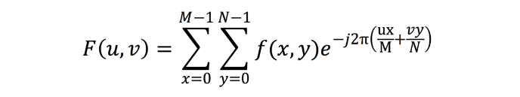

1. MASK， $H\left(u,v\right)$ 是0-1滤波器，具体实现中选取了一个低通的
$${F(u,v)}^{'}=H\left(u,v\right)F(u,v)$$

2. 二维离散傅里叶变换逆变换

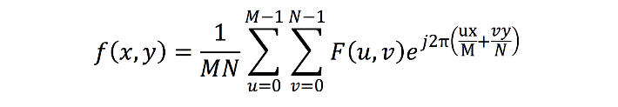

1. 进行FSHS
   1. **处理结果**

|  |  |
| --- | --- |
|  |  |
| (a)g100.bmp | (b)g100_Fourier.bmp |
|  |  |
| (c)原图像的频谱 | （b）频域滤波后的频谱 |

1. **链码**
   1. **算法介绍**
2. 本算法主要处理二值图像。首先找到一个灰度值为0的起始点
3. 从起始点开始依次检测0-7八个方向，排除已经走过的点。直到回到起始点或者八个方向都无新点时结束
   1. **处理结果**



处理的图像（lianma.bmp放大后的截图，原图为16x16大小）

得到的结果：

